Protoxyde d'azote
https://www.sciencesetavenir.fr/sante/un-britannique-de-18-ans-meurt-apres-avoir-inhale-du-gaz-hilarant_29348
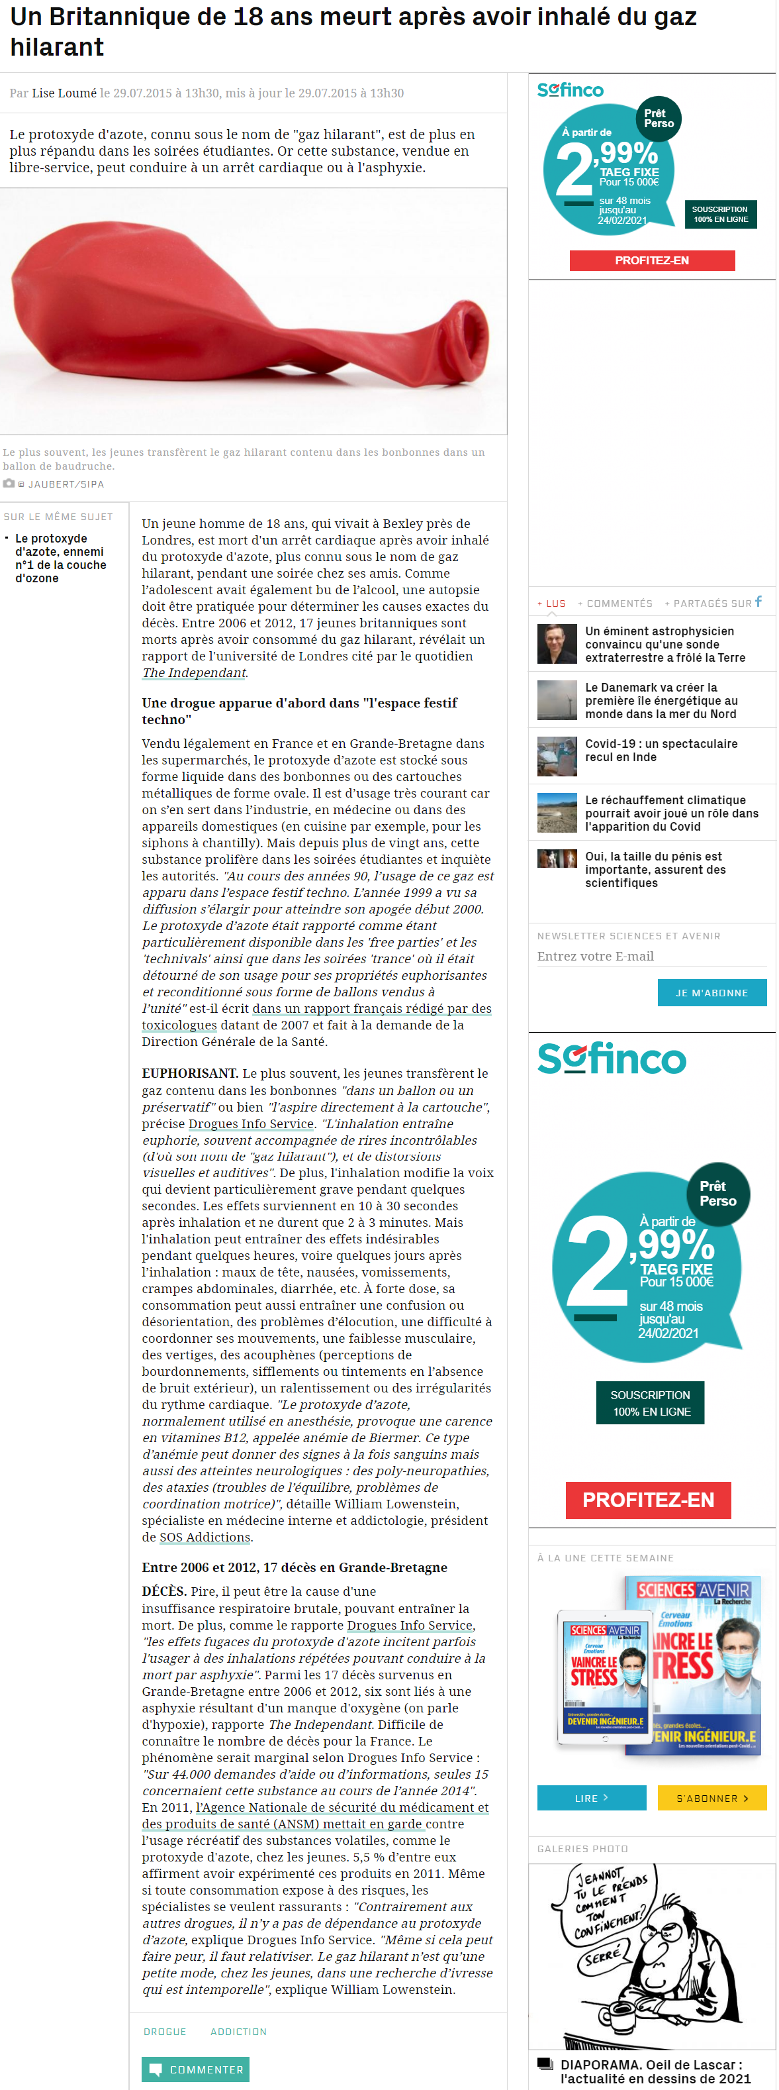
https://www.illicit-trade.com/fr/2019/10/trafic-protoxyde-d-azote/


